Kitty 主从表新样式
设计思路：
将子表作为主表中的标签项显示，在标签项中执行新增、编辑操作。将子表作为子组件在主表中声明，子组件要通过通讯获取到父组件的操作类型（新增、编辑），实时对标签项的子组件进行更新，最后将子组件提交的值统一到父组件中，在父组件做插入数据库处理。

设计开发：
- 在主表中import子表对象，在components里面注册
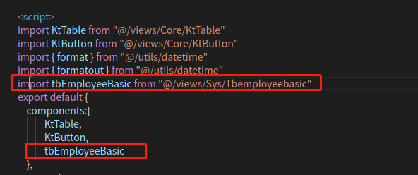
将子表的vue作为子组件加载进行主表的vue中，形成父组件和子组件

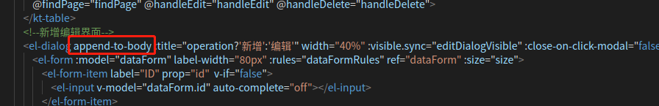
- 在子表新增编辑dialog中加上append-to-body属性，默认最上层不被遮罩层遮挡

3、html中新增div，里面新增el-tabs和el-tab-pane标签，作为子表子组件展示标签；msg1，msg2为主表向子表传递的值（msg1通知子组件当前为新增或编辑操作；msg2为主表父组件中对应该子表子组件的id值；key为更新标志，值改变标签重新加载；basicparams=“onbasicparams”为子表点击提交按钮后，向主表传递子表数据组）
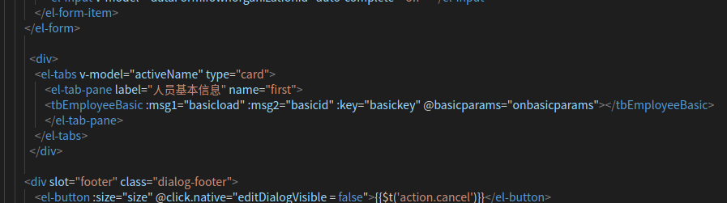
（参考https://blog.csdn.net/suifengqianxing/article/details/73478086）

主表中获取子表数据组值方法 onbasicparams
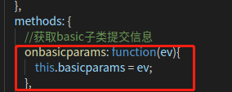

子表中声明主表传过来的msg1、msg2值
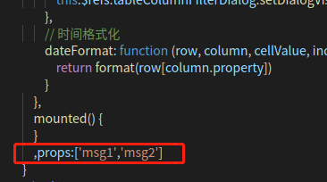

点击新增后界面效果

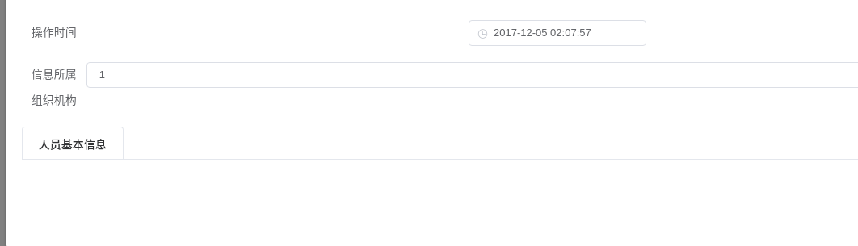
4、子表修改（tbemployeebasic.vue）：
每次在主表点击新增或编辑，点击子表标签后，都会触发子表findpage方法加载数据到标签的表格
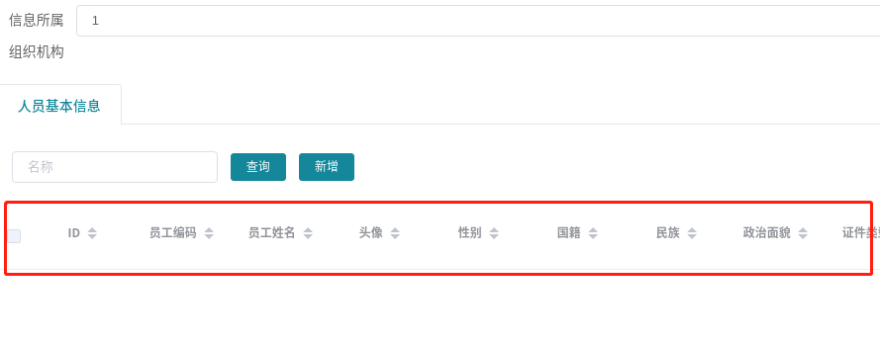

修改子表的findpage方法，通过判断主表msg1值判断新增或编辑
msg1=2和msg1=3拼接json数据赋值给表格，区别为msg1=2加载数据库数据，msg1=3加载表格编辑的数据（见代码注释）
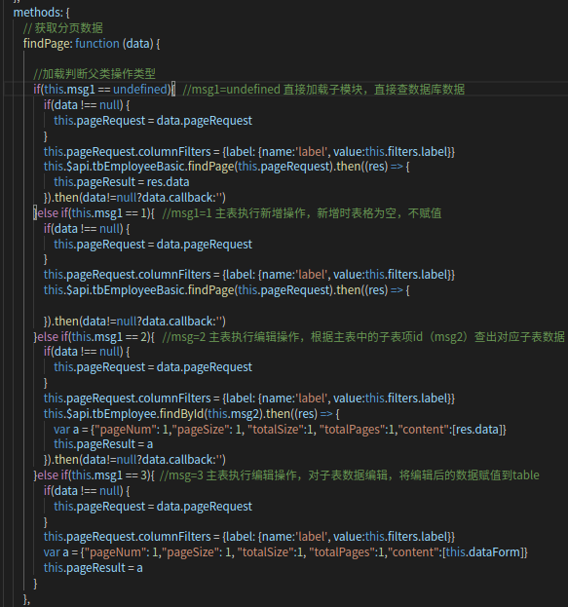

当主表执行编辑操作，对子表中的数据同样也进行编辑，msg1=3
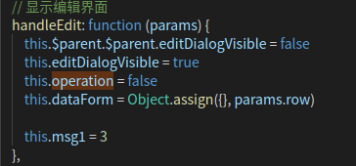

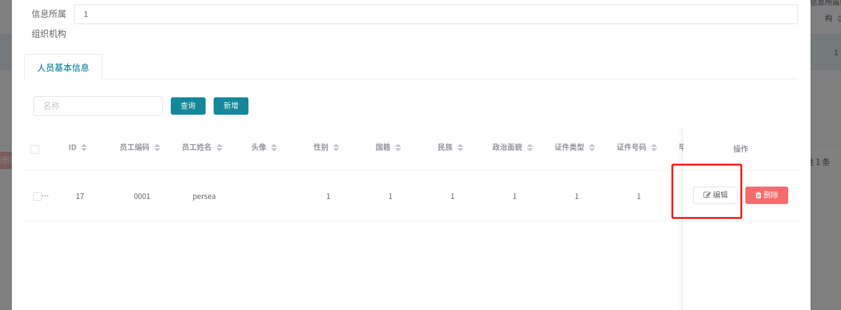
当子表编辑表格点击提交后进行修改，不再是点击提交后直接到后台，先把编辑后的数据通过emit方法传至主表vue（tbemployee.vue）的basicparams变量，取消到后台的方法，改为主表vue中实现
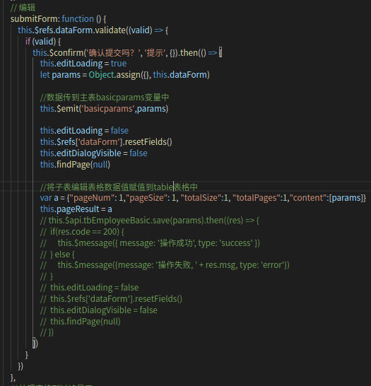

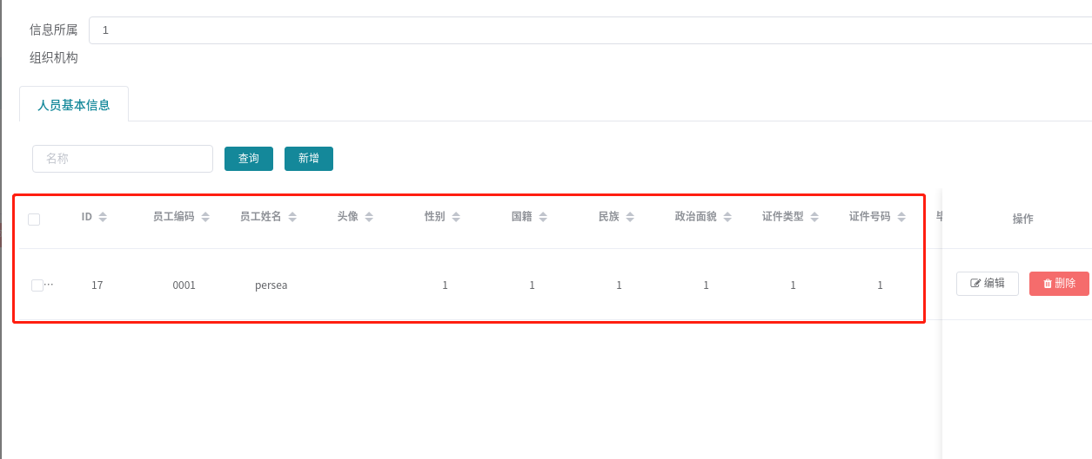
并将编辑好的数据通过给this.pageResult赋值，赋值到表格上（pageResult赋值需要拼接格式，数据内容为最后content对应的变量）

5、主表修改（tbemployee.vue）：
标签框
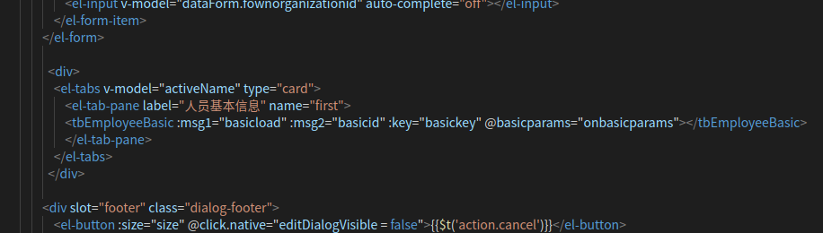
子表注册
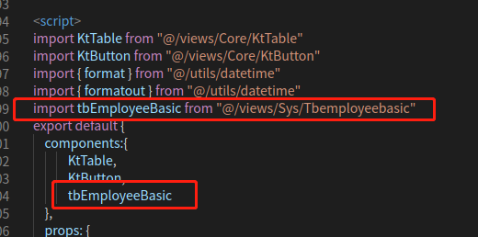

增加四个全局变量，作用见注释，与标签框图中tbEmployeebasic标签中的值对应
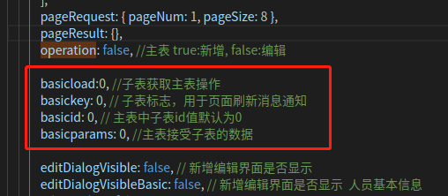

主表接收子表通过emit方法传过来的值，接受方法
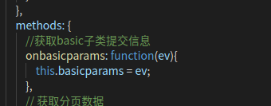

主表新增操作，msg1：basicload 类型值为1，在子表中判断新增操作
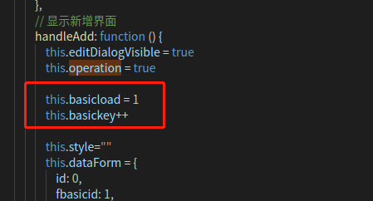
key：basickey 类型值++，子表标签页更新

主表编辑操作，msg1：basicload 类型值为2，在子表中判断编辑操作
key：basickey 类型值++，子表标签页更新
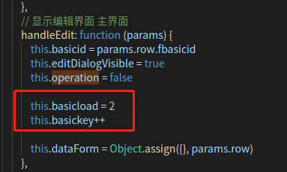

主表点击提交按钮，先处理子表数据this.basicparams(onbasicpatams方法)
提交后台处理后返回的id值赋值到主表的对应子表id项值
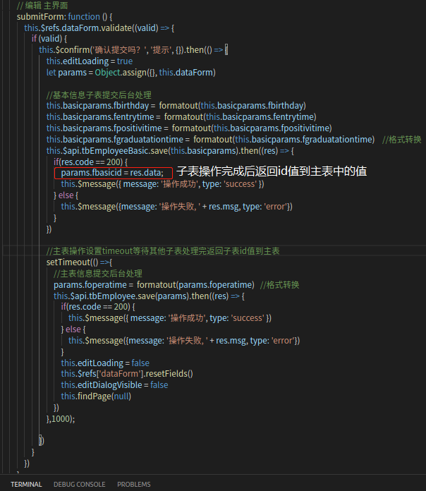
timeout延时后提交主表数据

